Classe 1F prima verifica di matematica/scienze sul primo mese ( settembre-ottobre 2012) di scuola 2ª di 1° grado dell’ I. C. MUZIO – Bergamo. Prof. Mario Casettari
ALUNNO/A ………………………………………………………………………………………….CLASSE …………………..DATA ……………………………….
Lunedì 22 ottobre 2012
- In questo stesso foglio risolvi completamente queste quattro operazioni:
5 4 3 + 0 , 4 7 0 x 5 2 2 1 - 3 0 0 2 13 =
(fino ai centesimi )
8 2 6 + 0 , 2 1 = 5 2 2 =
3 6 , 1 =
+1405,1x0,0987-4699 :230,92

1 punto 3 punti 2 punti 4 punti
- Adesso ti do 3 problemi, uno facile, uno di media difficoltà e uno un po’ più difficile
(provali tutti)
3 punti il primo: Un autocarro trasporta 40 sacchi di frumento che pesano ognuno 57kg. Durante il viaggio verso il mulino 10 sacchi cadono dall' autocarro. Quanti sacchi di frumento arrivano al mulino? Quanti kg si sono persi?
57x40=2280 40-10 =30 10x57=570

dati: svolgimento:

risposta:

5 punti il secondo: In un frutteto ci sono 30 file di 24 peri ciascuna. Sapendo che in media ogni pianta produce 78 kg di pere, calcola quanto si ricava vendendole a 1 euro al kg e se tutte le pere possono essere contenute o no in 3744 cassette contenenti 15 Kg di pere l’ una.
dati: svolgimento:
30x24x78 =56160kg o € 56160:15=3744 cassette

risposta:
7 punti il terzo : Il vecchio “macinino” di nonna Rita, la nonna di Giacomo e Giovanni, percorre con un litro di benzina ben 10 chilometri. Quanti chilometri percorre con il pieno pari a 36 litri di benzina? L [5 La nonna accompagna Giacomo con la macchina allo stadio dove lui si allena, che sta a 3 Km da casa sua. Poi torna a casa e prende su Giovanni per portarlo da sua figlia, che dista 6 Km da lei, poi fa 1 Km per andare a riprendere Giacomo e riaccompagnarlo a casa della figlia che è la madre e infine ritorna a casa sua e rimette la macchina in garage: Chissà quanto avrà consumato in litri di benzina all’ incirca?
Dati: svolgimento: disegno:

risposta:

360 km 3+3+6+1+1+6=20 quindi ha consumato 10 +8 (1,75 litri)

3) litri 13,15 = cl Kg 0,41 Mg (t) m² 10.000 = hm²
(in codice binario 42 2 (in decimale) 101000 ->

2+2+2+2+3 punti
0
2
2

4)Collega parola a strumento cellula Giove temperatura densità molecole
5 punti
a. b. c. d. e.
termometro misuratore peso specifico telescopio modello microscopio

limetta 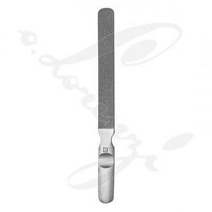platino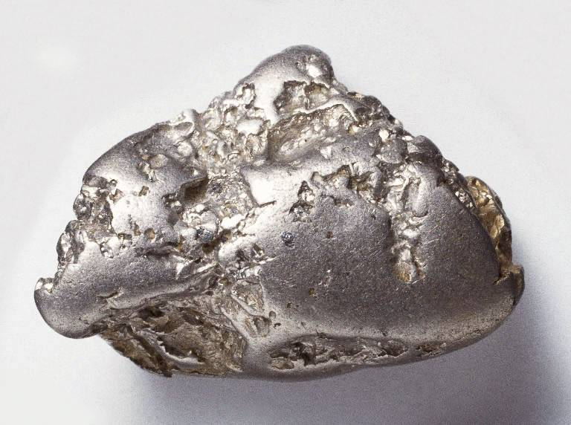 1 dm3 d’acqua 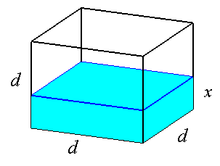 densimetro 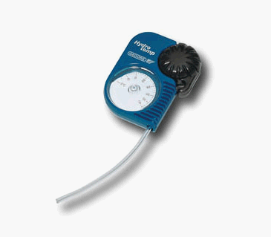 fornello a gas 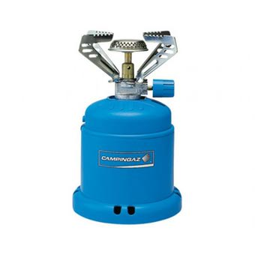 frigo 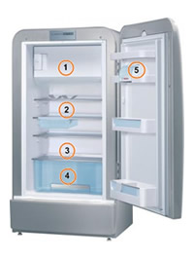
5) guarda queste figure e ricostruisci l’esperimento o inventane uno tu:

Punti 1
TITOLO ( ipotesi)
Punti 1
MATERIALE
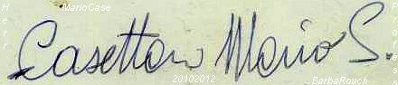
Punti 2
IMPIANTO
Punti 3
ESECUZIONE E MISURAZIONI
limetta Platino 1dm³d’acqua densimetro fornello a gas frigo
Punti 2
CONCLUSIONE ( tesi )

